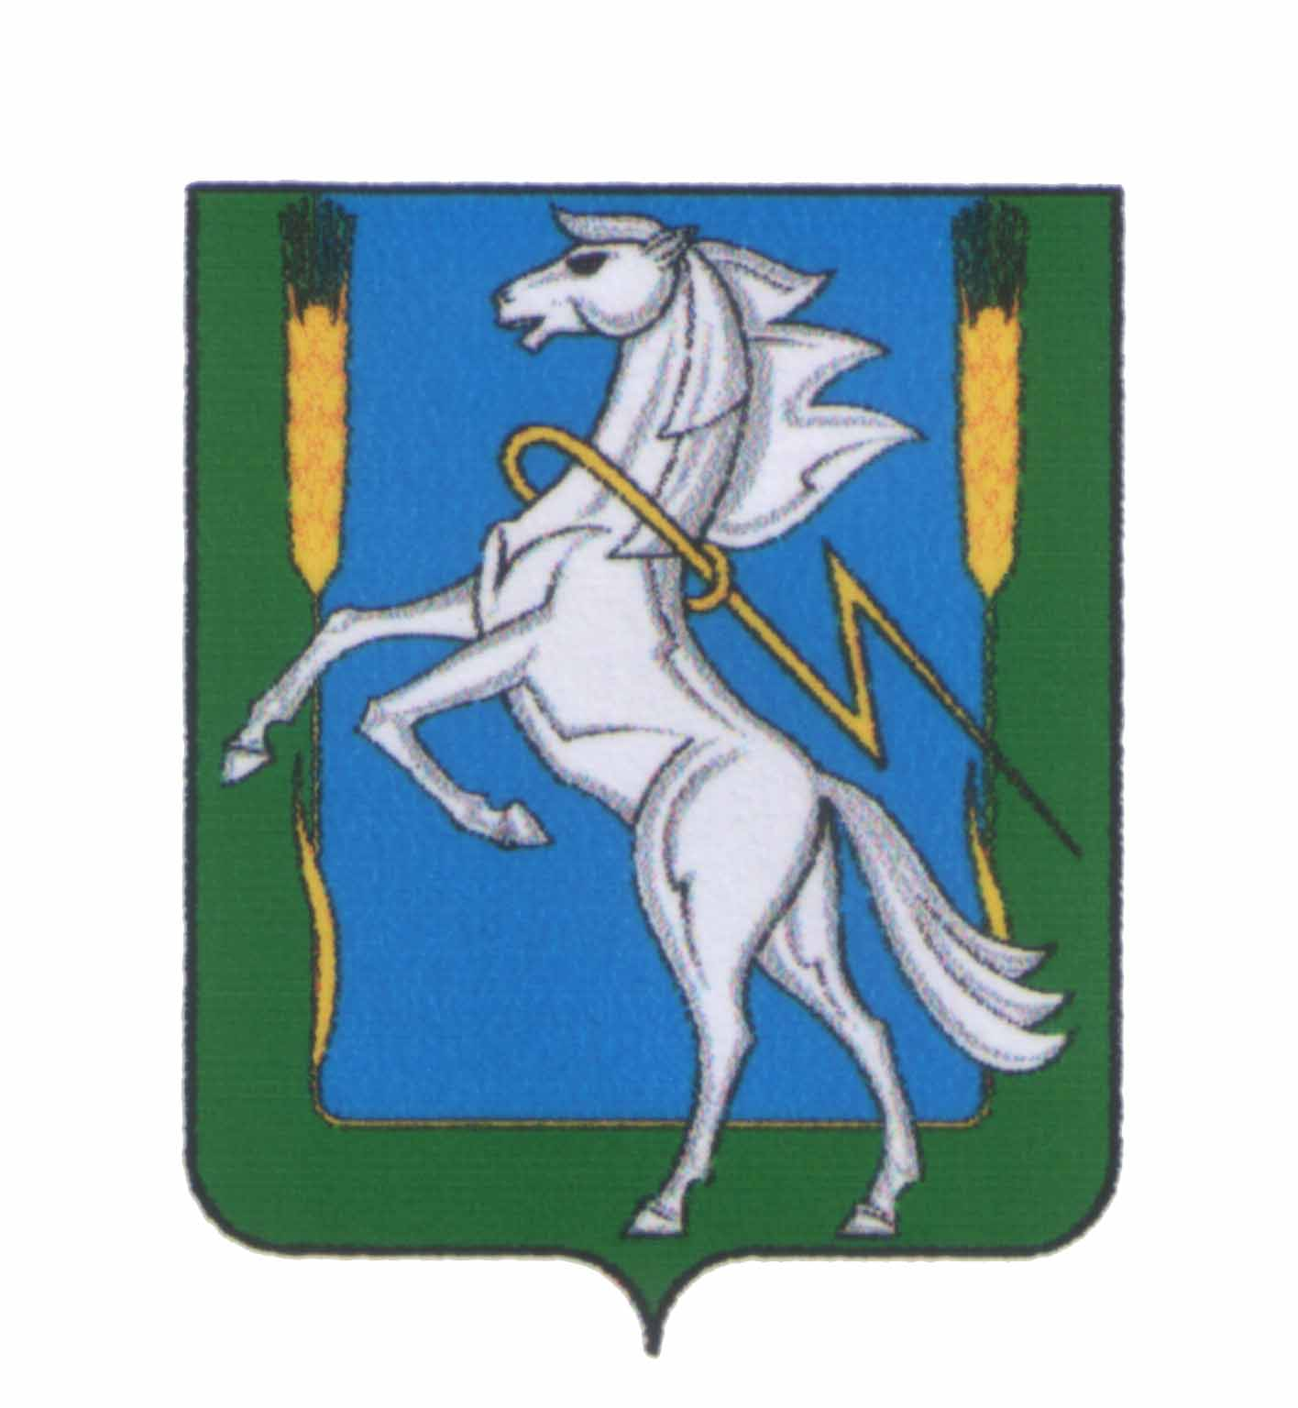

**АДМИНИСТРАЦИЯ МИРНЕНСКОГО СЕЛЬСКОГО ПОСЕЛЕНИЯ**

**СОСНОВСКОГО МУНИЦИПАЛЬНОГО РАЙОНА**

**ЧЕЛЯБИНСКОЙ ОБЛАСТИ**

**ПОСТАНОВЛЕНИЕ**

от «27» декабря 2017г. № 77

п. Мирный

О признании недействующим постановления администрации

Мирненского сельского поселения от «25» апреля 2016г. №61

«Об утвержденииПорядка размещения сведений о доходах,

об имуществе и обязательствах имущественного характера лиц,

замещающих должность муниципальной службы в органах местного

самоуправления Мирненского сельского поселения, и членов их семей

в сети Интернет на официальном сайте Мирненского сельского

поселения и предоставления этих сведений средствам массовой

информации для опубликования»,утверждении Порядка размещения

сведений о доходах, расходах, об имуществе и обязательствах

имущественного характера лиц, замещающих должности

муниципальной службы администрации Мирненского сельского

поселения и членов их семей на официальном сайте администрации

Мирненского сельского поселения и предоставления этих сведений

средствам массовой информации для опубликования (в новой редакции)

В соответствии с Федеральным законом №273 от 25.12.2008г. «О противодействии коррупции», руководствуясь Указом Президента Российской Федерации от 18.05.2009г. №559 «Вопросы противодействия коррупции» (вместе с «Порядком размещения сведений о доходах, расходах, об имуществе и обязательствах имущественного характера отдельных категорий лиц и членов их семей на официальных сайтах федеральных государственных органов, органов государственной власти субъектов Российской Федерации и организаций и предоставления этих сведений общероссийским средствам массовой информации для опубликования»), постановлением Губернатора Челябинской области от 27.07.2009г. №187 «О Порядке размещения сведений о доходах, расходах, об имуществе и обязательствах имущественного характера государственных гражданских служащих Челябинской области и членов их семей на официальных сайтах государственных органов Челябинской области и предоставления этих сведений официальным средствам массовой информации Челябинской области для опубликования»,

администрация Мирненского сельского поселения

**ПОСТАНОВЛЯЕТ:**

1. Признать недействующим со дня вступления в силу настоящего постановления постановление администрации Мирненского сельского поселения от «25» апреля 2016г. №61 «Об утверждении Порядка размещения сведений о доходах, об имуществе и обязательствах имущественного характера лиц, замещающих должность муниципальной службы в органах местного самоуправления Мирненского сельского поселения, и членов их семей в сети Интернет на официальном сайте Мирненского сельского поселения и предоставления этих сведений средствам массовой информации для опубликования».

2. Утвердить Порядок размещения сведений о доходах, расходах, об имуществе и обязательствах имущественного характера лиц, замещающих должности муниципальной службы администрации Мирненского сельского поселения и членов их семей на официальном сайте администрации Мирненского сельского поселения и предоставления этих сведений средствам массовой информации для опубликования в новой редакции (прилагается).

3. Кадровой службе администрации Мирненского сельского поселения довести до сведения муниципальных служащих администрации Мирненского сельского поселения персонально под расписку настоящее постановление, при назначении граждан на должности муниципальной службы администрации Мирненского сельского поселения знакомить указанных граждан персонально под расписку с настоящим постановлением.

4. Кадровой службе администрации Мирненского сельского поселения обеспечить обнародование настоящего постановления на информационных стендах на территории поселения и размещение настоящего постановления на официальном сайте администрации Мирненского сельского поселения в сети Интернет.

5. Настоящее постановление вступает в силу со дня его обнародования на информационных стендах на территории Мирненского сельского поселения.

6. Организацию выполнения настоящего постановления возложить на специалиста администрации Мирненского сельского поселения И.В. Камалову.

Глава Мирненского

сельского поселения В.Г. Григорьев

Приложение

к постановлению администрации

Мирненского сельского поселения

от «27» декабря 2017 года № 77

**Порядок**

**размещения сведений о доходах, расходах, об имуществе и обязательствах имущественного характера муниципальных служащих администрации Мирненского сельского поселения и членов их семей на официальном сайте администрации Мирненского сельского поселения и предоставления этих сведений средствам массовой информации для опубликования (новая редакция)**

1. Настоящий Порядок размещения сведений о доходах, расходах, об имуществе и обязательствах имущественного характера муниципальных служащих администрации Мирненского сельского поселения и членов их семей на официальном сайте администрации Мирненского сельского поселения и представления этих сведений официальным средствам массовой информации для опубликования, не подлежащий применению к выборным должностным лицам Мирненского сельского поселения, замещающим муниципальные должности Мирненского сельского поселения (далее именуется «Порядок»), устанавливает обязанности кадровой службы администрации Мирненского сельского поселения (далее именуется «кадровая служба») по размещению сведений о доходах, расходах, об имуществе и обязательствах имущественного характера муниципальных служащих администрации Мирненского сельского поселения, их супругов (супруг) и несовершеннолетних детей (далее именуются «сведения о доходах, расходах, об имуществе и обязательствах имущественного характера») на официальном сайте администрации Мирненского сельского поселения (далее именуется «официальный сайт»), а также по предоставлению этих сведений официальным средствам массовой информации (далее именуются «средства массовой информации») для опубликования в связи с их запросами.

2. Требования о размещении сведений о доходах, расходах, об имуществе и обязательствах имущественного характера устанавливаются к должностям муниципальной службы администрации Мирненского сельского поселения, указанным в перечне коррупционно опасных должностей, утвержденном постановлением администрации Мирненского сельского поселения.

3. На официальном сайте администрации Мирненского сельского поселения размещаются и предоставляются средствам массовой информации для опубликования следующие сведения о доходах, расходах, имуществе и обязательствах имущественного характера:

1) перечень объектов недвижимого имущества, принадлежащих муниципальному служащему администрации Мирненского сельского поселения (далее именуется «муниципальный служащий»), его супруге (супругу) и несовершеннолетним детям на праве собственности или находящихся в их пользовании, с указанием вида, площади и страны расположения каждого из них;

2) перечень транспортных средств, принадлежащих муниципальному служащему, его супруге (супругу) и несовершеннолетним детям на праве собственности, с указанием вида и марки;

3) декларированный годовой доход муниципального служащего, его супруги (супруга) и несовершеннолетних детей;

4) сведения об источниках получения средств, за счёт которых совершены сделки по приобретению земельного участка, иного объекта недвижимого имущества, транспортного средства, ценных бумаг, долей участия, паев в уставных (складочных) капиталах организаций, если общая сумма таких сделок превышает общий доход муниципального служащего и его супруги (супруга) за три последних года, предшествующих отчетному периоду.

4. В размещаемых на официальном сайте и представляемых средствам  
массовой информации для опубликования сведениях о доходах, расходах, об имуществе и обязательствах имущественного характера запрещается указывать:

1) иные сведения (кроме указанных в пункте 3 настоящего Порядка) о  
доходах муниципального служащего, его супруги (супруга) и несовершеннолетних детей, об имуществе, принадлежащем на праве  
собственности названным лицам, и об их обязательствах имущественного  
характера;

2) персональные данные супруги (супруга), детей и иных членов семьи муниципального служащего;

3) данные, позволяющие определить место жительства, почтовый адрес, телефон и иные индивидуальные средства коммуникации муниципального служащего, его супруги (супруга), детей и иных членов семьи;

4) данные, позволяющие определить местонахождение объектов недвижимого имущества, принадлежащих муниципальному служащему, его супруге (супругу), детям и иным членам семьи на праве собственности или находящихся в их пользовании;

5) информацию, отнесенную к государственной тайне или являющуюся  
конфиденциальной.

5. Сведения о доходах, расходах, об имуществе и обязательствах имущественного характера, указанные в пункте 3 настоящего Порядка, за весь период замещения муниципальными служащими должностей муниципальной службы Мирненского сельского поселения, замещение которых влечет за собой размещение сведений о доходах, расходах, об имуществе и обязательствах имущественного характера муниципального служащего, а также сведения о доходах, расходах, об имуществе и обязательствах имущественного характера его супруги (супруга) и несовершеннолетних детей находятся на официальном сайте органа местного самоуправления, в котором муниципальный служащий замещает должность, и ежегодно обновляются в течение 14 рабочих дней со дня истечения срока, установленного для подачи указанных сведений.

6. Размещение сведений о доходах, расходах, об имуществе и обязательствах имущественного характера, указанных в пункте 3 настоящего Порядка, обеспечивается кадровой службой администрации Мирненского сельского поселения на официальном сайте Мирненского сельского поселения в отношении сведений, представленных муниципальными служащими, указанными в перечне коррупционно опасных должностей, утвержденном постановлением администрации Мирненского сельского поселения.

7. Кадровая служба администрации Мирненского сельского поселения:

а) в течение трех рабочих дней со дня поступления запроса от средств массовой информации сообщает о нем муниципальному служащему, в отношении которого поступил запрос;

б) в течение семи рабочих дней со дня поступления запроса от средств массовой информации обеспечивает представление им сведений по запросу, указанных в пункте 3 настоящего Порядка, в том случае, если запрашиваемые сведения отсутствуют на официальном сайте.

8. Муниципальные служащие (работники) кадровой службы несут в соответствии с законодательством Российской Федерации юридическую ответственность за несоблюдение настоящего Порядка, а также за разглашение сведений, отнесенных к государственной тайне или являющихся конфиденциальными.

Глава Мирненского

сельского поселения В.Г. Григорьев

С постановлением от «27» декабря 2017г. № 77

О признании недействующим постановления администрации

Мирненского сельского поселения от «25» апреля 2016г. №61

«Об утвержденииПорядка размещения сведений о доходах,

об имуществе и обязательствах имущественного характера лиц,

замещающих должность муниципальной службы в органах местного

самоуправления Мирненского сельского поселения, и членов их семей

в сети Интернет на официальном сайте Мирненского сельского

поселения и предоставления этих сведений средствам массовой

информации для опубликования»,утверждении Порядка размещения

сведений о доходах, расходах, об имуществе и обязательствах

имущественного характера лиц, замещающих должности

муниципальной службы администрации Мирненского сельского

поселения и членов их семей на официальном сайте администрации

Мирненского сельского поселения и предоставления этих сведений

средствам массовой информации для опубликования (в новой редакции)

ознакомлен:

Зам. главы по ЖКХ А.С. Ветров

Специалист администрации О.С. Гузь

Специалист администрации Н.Г. Ковалева

Специалист администрации И.В. Камалова